
Об установлении границ Кегенского и Райымбекского районов Алматинской области
Постановление Правительства Республики Казахстан от 16 апреля 2018 года № 195.
В соответствии со статьей 11 Закона Республики Казахстан от 8 декабря 1993 года "Об административно-территориальном устройстве Республики Казахстан" Правительство Республики Казахстан ПОСТАНОВЛЯЕТ:
1. Согласиться с решением Алматинского областного маслихата от 28 сентября 2017 года № 22-118 и постановлением акимата Алматинской области от 28 сентября 2017 года № 400 "О некоторых вопросах административно-территориального устройства Алматинской области" об установлении границ Кегенского, Райымбекского районов Алматинской области согласно приложению к настоящему постановлению.
2. Настоящее постановление вводится в действие со дня его первого официального опубликования.
Премьер-Министр  Республики Казахстан | Б. Сагинтаев
Приложение
к постановлению Правительства
Республики Казахстан
16 апреля 2018 года № 195
Границы районов Алматинской области

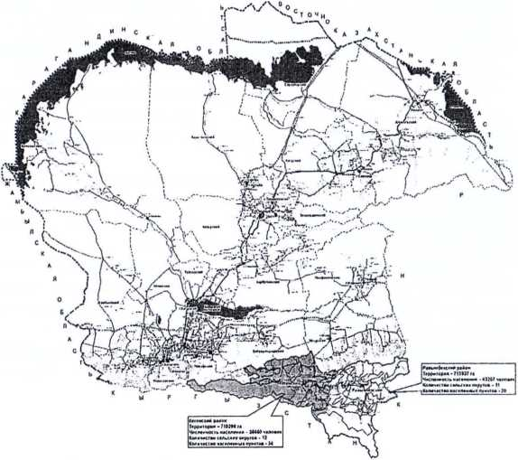

1. Территория образуемого Райымбекского района составляет 711937 гектаров, границы обозначены следующим образом:
северная граница проходит по существующим границам территорий, находящихся в административном подчинении Шалкодинского, Сумбинского и Узак батырского сельских округов, и граничит с Уйгурским районом Алматинской области;
восточная граница проходит по существующей границе Сумбинского, Нарынкольского и Жамбылского сельских округов и Государственной границе Республики Казахстан, проходящей по руслам рек Сумбе и Текес, граничащих с Китайской Народной Республикой;
южная граница проходит по Государственной границе Республики Казахстан, проходящей по юго-восточной части Жамбылского сельского округа, граничащего с Китайской Народной Республикой и Кыргызской Республикой через пик "Хан Тенгри" северного Тянь-Шаня, а также существующим границам Тегистикского и Какпакского сельских округов;
западная граница проходит по существующей границе Какпакского и Сарыжазского сельских округов через территорию коммунального государственного учреждения "Нарынкольское лесное хозяйство" Райымбекского района Алматинской области.
2. Территория образуемого Кегенского района составляет 710298 гектаров, границы обозначены следующим образом:
на севере граничит с Енбекшиказахским и Талгарским районами Алматинской области через существующие границы Алгабасского, Сатынского, Узынбулакского сельских округов вновь образуемого Кегенского района Алматинской области;
восточная граница проходит по существующей границе Какпакского и Сарыжазского сельских округов через территорию коммунального государственного учреждения "Нарынкольское лесное хозяйство" Райымбекского района Алматинской области;
южная граница проходит по Государственной границе Республики Казахстан, граничащей с Кыргызской Республикой, через существующие границы Каркаринского, Болексазского, Шырганакского, Жаланашского, Карабулакского и Сатынского сельских округов;
западная граница проходит по существующей границе Сатынского и Алгабасского сельских округов, граничащих с Карасайским районом Алматинской области.

© 2012. РГП на ПХВ «Институт законодательства и правовой информации Республики Казахстан» Министерства юстиции Республики Казахстан

